LAPORAN KARYA ILMIAH AKHIR NERS

PENERAPAN EVIDENCE-BASED NURSING (EBN) LATIHAN BATUK EFEKTIF
PADA LANSIA YANG MENGALAMI BERSIHAN JALAN NAPAS TIDAK EFEKTIF
DI TZU CHI HOSPITAL



LINA MISLIANA SIHOTANG
NPM 202554096

PROGRAM STUDI PENDIDIKAN PROFESI NERS PROGRAM PROFESI
SEKOLAH TINGGI ILMU KESEHATAN PANTI RAPIH
YOGYAKARTA
2026
LAPORAN KARYA ILMIAH AKHIR NERS

HALAMAN SAMPUL
PENERAPAN EVIDENCE-BASED NURSING (EBN) LATIHAN BATUK EFEKTIF
PADA LANSIA YANG MENGALAMI BERSIHAN JALAN NAPAS TIDAK EFEKTIF
DI TZU CHI HOSPITAL

LINA MISLIANA SIHOTANG
NPM 202554096

PROGRAM STUDI PENDIDIKAN PROFESI NERS PROGRAM PROFESI
SEKOLAH TINGGI ILMU KESEHATAN PANTI RAPIH
YOGYAKARTA
2026
LAPORAN KARYA ILMIAH AKHIR NERS

HALAMAN PERSETUJUAN
PENERAPAN EVIDENCE-BASED NURSING (EBN) LATIHAN BATUK EFEKTIF
PADA LANSIA YANG MENGALAMI BERSIHAN JALAN NAPAS TIDAK EFEKTIF
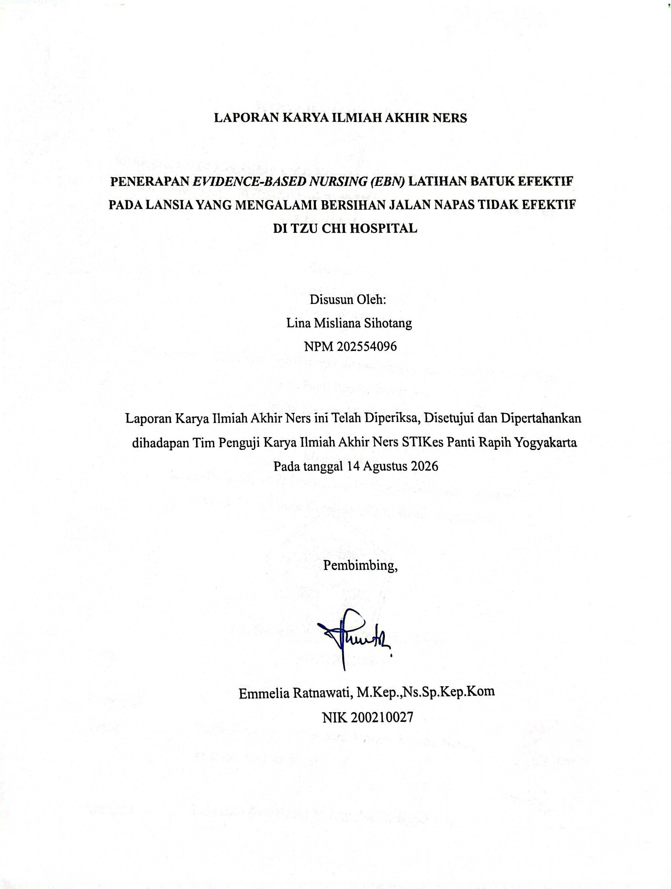

DI TZU CHI HOSPITAL

Disusun Oleh:
Lina Misliana Sihotang
NPM 202554096

Laporan Karya Ilmiah Akhir Ners ini Telah Diperiksa, Disetujui dan Dipertahankan
dihadapan Tim Penguji Karya Ilmiah Akhir Ners STIKes Panti Rapih Yogyakarta
Pada tanggal 14 Agustus 2026

Pembimbing,

Emmelia Ratnawati, M.Kep.,Ns.Sp.Kep.Kom
NIK 200210027
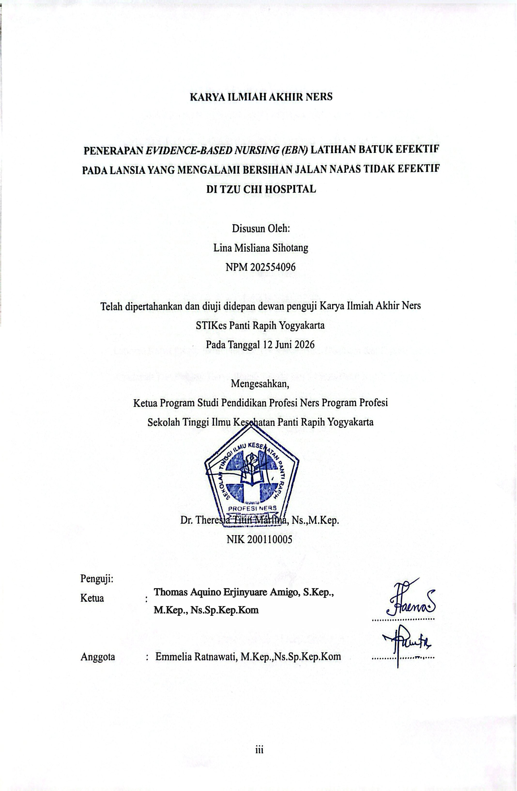
KARYA ILMIAH AKHIR NERS

HALAMAN PENGESAHAN
PENERAPAN EVIDENCE-BASED NURSING (EBN) LATIHAN BATUK EFEKTIF
PADA LANSIA YANG MENGALAMI BERSIHAN JALAN NAPAS TIDAK EFEKTIF
DI TZU CHI HOSPITAL

Disusun Oleh:
Lina Misliana Sihotang
NPM 202554096

Telah dipertahankan dan diuji didepan dewan penguji Karya Ilmiah Akhir Ners
STIKes Panti Rapih Yogyakarta
Pada Tanggal 12 Juni 2026

Mengesahkan,
Ketua Program Studi Pendidikan Profesi Ners Program Profesi
Sekolah Tinggi Ilmu Kesehatan Panti Rapih Yogyakarta

Dr. Theresia Titin Marlina, Ns.,M.Kep.
NIK 200110005

Penguji:
Ketua : | Thomas Aquino Erjinyuare Amigo, S.Kep., Ners., M.Kep., Sp.Kep.Kom.
Anggota : | Emmelia Ratnawati, M.Kep.,Ns.Sp.Kep.Kom

INTISARI

Nama : Lina Misliana Sihotang
NPM : 202554096
Judul : Penerapan Evidence-Based Nursing (EBN) Latihan Batuk Efektif
pada Lansia yang Mengalami Bersihan Jalan Napas Tidak
Efektif di Tzu Chi Hospital
Tanggal Ujian : 12 Juni 2026
Pembimbing : Emmelia Ratnawati, M.Kep.,Ns.Sp.Kep.Kom
Jumlah Pustaka : 33 pustaka
Jumlah Halaman : 85 halaman

Proses penuaan menyebabkan perubahan fisiologis pada sistem pernapasan, antara lain penurunan kekuatan otot pernapasan, melemahnya refleks batuk, serta berkurangnya kemampuan membersihkan sekret dari jalan napas. Kondisi tersebut dapat menyebabkan lansia mengalami masalah keperawatan bersihan jalan napas tidak efektif yang ditandai dengan batuk tidak efektif, sekret sulit dikeluarkan, sesak napas, perubahan frekuensi napas, dan penurunan kenyamanan bernapas. Salah satu intervensi keperawatan yang dapat digunakan untuk membantu mengatasi masalah tersebut adalah latihan batuk efektif. Karya Ilmiah Akhir Ners ini bertujuan menggambarkan penerapan Evidence-Based Nursing (EBN) latihan batuk efektif pada lansia yang mengalami masalah keperawatan bersihan jalan napas tidak efektif di Tzu Chi Hospital. Metode yang digunakan adalah studi kasus deskriptif dengan pendekatan proses keperawatan. Subjek dalam penerapan EBN ini adalah empat pasien lansia dengan masalah keperawatan bersihan jalan napas tidak efektif. Intervensi latihan batuk efektif dilakukan selama tiga hari dengan frekuensi dua kali sehari, yaitu pagi dan siang hari. Sebelum latihan batuk efektif, pasien diberikan latihan napas dalam sebagai tahap persiapan, dan intervensi dilakukan setelah terapi inhalasi sesuai program terapi. Hasil penerapan menunjukkan adanya perbaikan bersihan jalan napas pada seluruh pasien, ditandai dengan batuk menjadi lebih efektif, sekret lebih mudah dikeluarkan, sesak napas berkurang, frekuensi napas menurun, saturasi oksigen meningkat, dan pola napas menjadi lebih teratur. Selama penerapan, pasien lansia usia 70 tahun ke atas membutuhkan waktu istirahat lebih sering, instruksi yang lebih sederhana dan berulang, serta pendampingan lebih intensif karena lebih mudah mengalami kelelahan saat melakukan latihan. Kesimpulan dari penerapan EBN ini adalah latihan batuk efektif dapat membantu memperbaiki bersihan jalan napas pada lansia. Penerapan intervensi perlu disesuaikan dengan kondisi, kemampuan, dan toleransi masing-masing pasien agar tetap aman dan efektif.

Kata kunci: Evidence-Based Nursing, latihan batuk efektif, lansia, bersihan jalan napas tidak efektif.

KATA PENGANTAR

Puji syukur kepada Tuhan Yang Maha Esa atas berkat dan karunia-Nya, sehingga penulis dapat menyelesaikan laporan Karya Ilmiah Akhir Ners (KIAN) dengan judul “Penerapan Evidence-Based Nursing (EBN) Latihan Batuk Efektif pada Lansia yang Mengalami Bersihan Jalan Napas Tidak Efektif di Tzu Chi Hospital”.

Laporan Karya Ilmiah Akhir Ners ini disusun sebagai salah satu persyaratan untuk memenuhi studi akhir Profesi Keperawatan di STIKes Panti Rapih Yogyakarta dan untuk menggambarkan penerapan Evidence-Based Nursing (EBN) Latihan Batuk Efektif pada Lansia yang Mengalami Bersihan Jalan Napas Tidak Efektif di Tzu Chi Hospital. Laporan Karya Ilmiah Akhir Ners (KIAN) ini diharapkan dapat memberikan manfaat bagi dunia akademik serta praktisi kesehatan, khususnya dalam meningkatkan pelayanan kesehatan di baik Tzu Chi Hospital dan di Indonesia. Penulis menyadari bahwa dalam proses penyusunan laporan Karya Ilmiah Akhir Ners (KIAN) ini tidak lepas dari dukungan dan bimbingan dari berbagai pihak. Oleh karena itu dengan segala kerendahan hati, penulis ingin mengucapkan terima kasih kepada:
- Direktur Tzu Chi Hospital, dr. Gunawan, Sp.BS yang telah memberikan saya dukungan finansial melalui program beasiswa serta telah memberikan izin untuk melaksanakan studi kasus di Tzu Chi Hospital .
- Manajer Keperawatan Tzu Chi Hospital, Ibu Ns. Ester Maria, Bd,SST,MMPd,M.Kep atas dukungan, bimbingan, serta arahannya.
- Ketua STIKes Panti Rapih Yogyakarta, Ibu Yulia Wardani, MAN, yang telah memberikan kesempatan dan fasilitas dalam pelaksanaan studi kasus ini.
- Ketua Program Studi Profesi Ners STIKes Panti Rapih Yogyakarta, Ibu Dr. Theresia Titin Marlina, Ns.,M.Kep.
- Dosen pembimbing, Ibu Emmelia Ratnawati, M.Kep.,Ns.Sp.Kep.Kom
- Seluruh responden penelitian di Tzu Chi Hospital yang bersedia meluangkan waktunya untuk berpartisipasi menjadi subjek studi kasus ini.

Penulis menyadari bahwa dalam penyusunan laporan akhir/KIAN ini masih terdapat banyak kekurangan. Oleh karena itu, penulis dengan tangan terbuka menerima kritik dan saran yang membangun demi penyempurnaan laporan Karya Ilmiah Akhir Ners (KIAN) ini.

Akhir kata, semoga laporan Karya Ilmiah Akhir Ners (KIAN) ini dapat bermanfaat bagi pembaca serta memberikan kontribusi bagi perkembangan ilmu pengetahuan di bidang kesehatan. Semoga Tuhan Yang Maha Esa senantiasa memberikan rahmat dan keberkahan kepada kita semua.

Jakarta, Mei 2026

Penulis

